# Objetivo

El objetivo de este desafío será crear una VPC junto a los recursos necesarios para tener redes públicas y privadas. Además, crearemos un Autoscalling group, Launch Template y Load Balancer. Por último, en el Launch template configuraremos un servidor web sencillo en la sección de userdata para que en un Header nos de el hostname de la instancia.

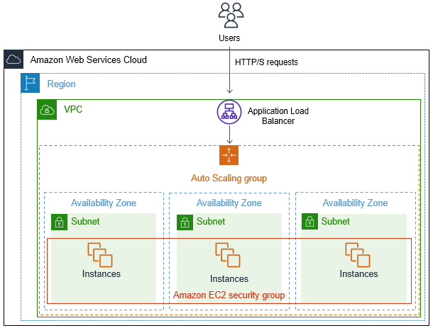

# Desafío:

## VPC

1. Crear una VPC con 3 subnets públicas y 3 privadas (3 AZs), sin NATGW ni VPC Endpoints, habilitar las 2 opciones de DNS.
2. Una vez creada la VPC, crear una tabla con la información de las subnets (Subnet-ID, tipo de subnet ya sea privada o pública y CIDR).

## Launch Template

1. Debe utilizar la imagen de ubuntu
2. El instance type debe ser de tipo free tier (t2.micro)
3. Deben incluir un keypair que les permita conectarse a las instancias
4. Deben utilizar un SG que les permita acceder por SSH y HTTP a las instancias creadas.
5. En la seccion de red en la configuración avanzada, además tendrán que configurar la sección de networking para auto-asignar una IP pública a cada instancia.
6. En la sección de configuración avanzada, tendrán que configurar el userdata para instalar el webserver, y agregar una línea del tipo “echo "<h1>Hola desde $(hostname -f)</h1>" > /var/www/html/index.html” para ver desde el navegador o output de la consola a que Instancia nos estamos conectando.

## Autoscaling Group

1. Configurar el Launch Template creado en el punto anterior
2. Usar las subnets públicas
3. Crear un nuevo loadbalancer (application) de tipo internet-facing
4. Crear un target group
5. Habilitar health-checks en el loadbalancer
6. Capacidad deseada = 3
7. Capacidad mínima = 1
8. Scaling policy (opcional)

Definir con sus palabras en el instructivo cual es el propósito de un Load Balancer, un Launch Template, un Autoscaling Group y un Target Group.

El instructivo además debe contener screenshots demostrando acceso a cada instancia (ya sea a través de terminal usando alguna librería o comando como curl) o por navegado

Recordar documentar todos los pasos principalmente las medidas de seguridad y security groups creados para configurar de forma correcta los accesos a los servicios.

Documentar también la eliminación de los recursos creados una vez finalizado el desafío.

# Entregable

Los entregables serán almacenados en la carpeta compartida que tienen en drive con el formato (<carpeta con su nombre>/<Fase>/<módulo>/archivo). Por poner un ejemplo, el instructivo se almacenaría en la carpeta compartida con el nombre Zdenko Hraste, en una carpeta llamada Fase 2 que dentro tendrá otra carpeta llamada Módulo 8 y que dentro almacenare todos los archivos relevantes a este desafío.

De la misma forma que en el desafío anterior, tendrán que agregar los archivos a su carpeta en drive dentro de la carpeta Módulo 8 dentro de la Fase 2.

Se esperan los archivos:

* Instructivo

Recuerden seguir las instrucciones al pie de la letra para los entregables.